Please, enter the subject of the article on the site
{manuTitle} :Synthesis and study of the structural and electromagnetic properties of iron-carbon core-shell nanoparticles
First Name Last Name AUTHOR ONE¹, First Name Last Name AUTHOR TWO², First Name Last Name AUTHOR THREE^{2,3}
Affiliation: Department of ...OR Faculty of…, University (Institution) of..., City, Country
Example:
Omid Khani∗^{,1}, Morteza Zargar Shoushtari¹, Mansoor Farbod¹, Mohammad Hossein Shams², First Name Last Name ³
¹Department of Physics, Faculty of Science, Shahid Chamran University of Ahvaz, Ahvaz, Iran
²Electroceramics Research Center, Malek Ashtar University of Technology, Shahinshahr, Iran
³Department of …, Faculty of …, University or Institution of …, City, Country
Received: 16.10.2017 Final revised: 02.10.2018 Accepted: 07.07.2019
Doi Hyperlink:
Abstract
In this study, carbon coated iron particles were synthesized by a DC arc-discharge method using a semi-automatic homemade reactor. The produced particles were studied using X-Ray diffraction, field-emission scanning electron microscope (FESEM) and transmission electron microscope (TEM). The production mechanism for core-shell particles in arc-discharge process was investigated. In production process and inside the created plasma, between anode and cathode, Fe-C particles are formed in a carbon-rich atmosphere. The carbon content of the iron alloy in liquid phase is more than the solid solubility. So, by decreasing cathode temperature, the excess carbon is ejected from the alloy and forms a carbon layer around the iron particles. The static and dynamic magnetic properties, in 1-18 GHz frequency range, were investigated and radar absorbing properties of the core-shell particles were studied.
Keywords: Iron-carbon core-shell structures, Nanocapsule, Arc-discharge method, Microwave properties
عنوان فارسی مقاله با این قلم B Lotus اندازة 18 نوشته شود
به‌ترتیب نوشتن نام و نام خانوادگی، شماره‌های ^{superscript} و آدرس وابستگی سازمانی در هر دو زبان فارسی و انگلیسی توجه شود.
نام و نام خانوادگی نویسندة اول¹، نام و نام خانوادگی نویسنده دوم²، نام و نام خانوادگی نویسنده سوم و مسئول^{3،}∗
¹گروه آموزشی، دانشکده یا مؤسسة آموزشی، دانشگاه، شهر، کشور
²گروه آموزشی، دانشکده یا مؤسسة آموزشی، دانشگاه، شهر، کشور
دریافت: 13/06/1396 ویرایش نهائی: 09/10/1396 پذیرش: 07/11/1396
Doi Hyperlink:
توجه: وابستگی نویسندگان باید مطابق فرمت بالا در سامانه نیز وارد شود. از نوشتن کلمات Dr, Prof در بخش وابستگی خودداری فرمایید. کد ORCID تمام نویسندگان در سامانه وارد شود.
وابستگی نویسندگان: اگر همة نویسندگان یک وابستگی مشترک داشته باشند، شماره‌های ^{superscript} لازم نیست. نویسندة مسئول، ∗ در ارتباط با آدرس ایمیل خواهد داشت.
چکیده
چکیده فارسی مقاله حداقل در 100 و حداکثر در 200 واژه فارسی با فرمت قلم B Lotus اندازة 11 تایپ شود. در متن مقاله از به‌کار بردن کلمات و اصطلاحات لاتین که دارای معادل متداول فارسی می‌باشند، اجتناب شود. در صورت ضرورت استفاده از واژه لاتین، معادل انگلیسی آن نیز به‌صورت زیرنویس داده شود. چکیده انگلیسی در صفحه‌ای جداگانه شامل عنوان، نام و آدرس نویسندگان، چکیده، واژه‌های کلیدی با قلم Times New Roman و با اندازة10 تدوین گردد. در مقاله انگلیسی زبان چکیده فارسی نیز در انتهای مقاله درج شود.
کلیدواژگان: چکیده، فارسی، مقاله، اصطلاحات

مقدمه
مقاله به‌صورت 2ستونی (مانند همین نمونه) تایپ شود، تا اندازة پهنای فرمول‌ها و شکل‌ها متناسب با متن باشد. سایر اجزای اصلی مقاله نظیر مقدمه، عناوین بخش‌های اصلی و زیربخش‌ها و نتیجه‌گیری به‌صورت کاملاً مشخص باشد. مقالة کامل که شامل نتايج و دستاوردهاي اصيل و بديع در يكي از شاخه‌هاي مرتبط با موضوعات مجله است. متن این نوع مقاله حداکثر دارای 12000 واژه (تقريباً 16 صفحه مجله به انضمام شكل‌ها و جدول‌ها) می‌باشد. برای اطلاعات بیشتر درست نویسی فارسی به املاء و دستورخط فارسی مندرج در راهنمای نویسندگان همین نشریه مراجعه کنید.
کارهای آزمایشگاهی
کلیة عبارات، اصطلاحات و اعداد و ارقام در جداول، نمودارها و شکل‌ها در صورت امکان باید به‌فارسی و با قلم BLotus و اندازة متناسب با فونت اعداد محورها باشد. در صورتی‌که از فرمول‌ها به‌صورت لاتین استفاده می‌کنید، کلیه اجزای فرمول مانند پرانتز، کروشه و... را با قلم Times New Roman اندازه 11 و با برنامة MathType تایپ نمایید. برای مطلوب بودن چاپ مقالات، اصل شکل‌ها و نمودارها فقط در محیط فتوشاپ تهیه شود.
شکل‌ها پس‌زمینه نداشته باشند. توضیح شکل‌ها به‌صورت زیرنویس و توضیح جداول در بالای آن با قلم B Lotus اندازة10 به فارسی و همچنین ترجمة آن به زبان لاتین با قلم Times New Roman اندازة9 درج شود.
به نمونة شکل‌های1 و 2 و جدول راهنما توجه شود:
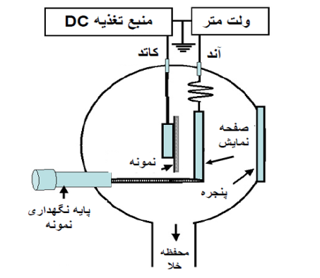

شکل1. نمای طرح‌واره روش اندازه‌گیری گسیل میدانی.

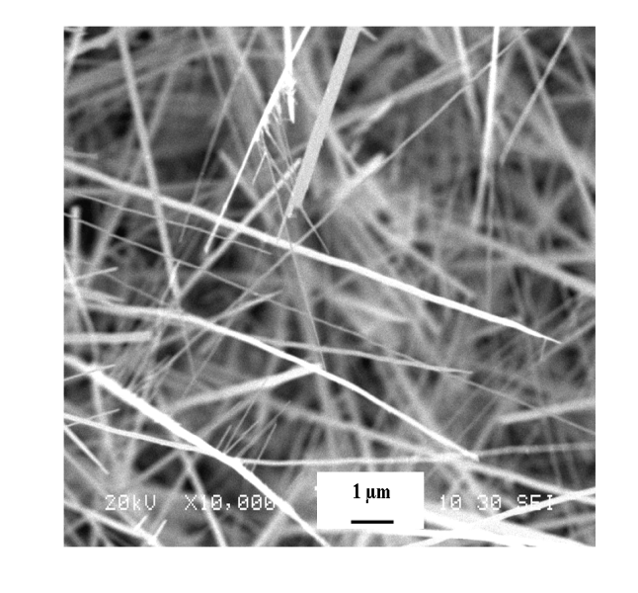
mμ 1

شکل2. تصویر SEM اکسید روی پس از اکسایش حرارتی.
بحث و نتیجه‌گیری
ذکر منابع جدید و نو مورد استفاده به‌صورت شماره‌بندی (از شمارة ]1[ و به‌طور صعودی) در متن مقاله و در داخل کروشه[] به‌فارسی و در انتهای مقاله منابع به‌انگلیسی معرفی شود. لطفاً به‌ترتیب قرار گرفتن نام و نام خانوادگی مانند نمونه در قسمت مرجع‌ها (با فرمت قلم و اندازة نمونه) توجه شود.
فرم تعارض منافع را در سامانه دانلود و امضاء و بارگزاری نمایید
نویسنده باید نام تمامی مؤسسات و سازمان‌هایی را که برای نوشتن مقاله از آنها بهره گرفته‌است و عواید مقاله به‌آنها هم منسوب می‌شود، بیان نماید. در این میان بیشتر مراد آن است که در صورتی که دو یا چند نویسنده از دانشگاه‌های مختلف در نوشتن مقاله با هم همکاری دارند نام تمام دانشگاه‌ها قید شود. فرم تعارض منافع، توافق نامه‏ای است که نویسنده (گان) یک مقاله اعلام می‏کنند که در رابطه با انتشار مقاله ارائه شده به‌طور کامل از اخلاق نشر، از جمله سرقت ادبی، سوء رفتار، جعل داده‏ها و یا ارسال و انتشار دوگانه، پرهیز نموده‏اند و منافعی تجاری در این راستا وجود ندارد و نویسندگان در قبال ارائه اثر خود وجهی دریافت ننموده‏اند. فرم تعارض منافع به خوانندگان اثر نشان می‏دهد که متن مقاله چگونه توسط نویسندگان تهیه و ارائه شده است. نویسندة مسئول از جانب سایر نویسندگان این فرم را امضا و تأیید می‏‏نماید و اصالت محتوای آن را اعلام می‏‏نماید. نویسنده مسئول همچنین اعلام می‏دارد که این اثر قبلاً در جای دیگری منتشر نشده و همزمان به نشریة دیگری ارائه نگردیده است. همچنین کلیه حقوق استفاده از محتوا، جداول، تصاویر و ... به ناشر محول گردیده است.
سپاسگزاری
در این بخش از کسی که از یک پروژه یا اثر پشتیبانی مالی کرده و نویسنده نیست، تنها باید از او قدردانی شود.
مرجع‌ها
این نشریه از نرم افزار
EndNote21 ،Style: Physics Reports
استفاده می‌کند.
نقل قول
ذکر منابع جدید و نو مورد استفاده به‌صورت شماره‌‌بندی (از شمارة [1] و به‌طور صعودی) در متن مقاله و در داخل کروشه[] به‌فارسی و در انتهای مقاله منابع به انگلیسی معرفی شود. لطفاً به‌ترتیب قرار گرفتن نام و نام خانوادگی مانند نمونه در قسمت مرجع‌ها (با فرمت قلم و اندازه نمونه) توجه شود.
چند نمونه:
تحقیقات مذاکره رشته‌های بسیاری را در بر می‌گیرد .[3]
این نتیجه بعداً توسط بکر و سلیگمن مخالفت شد.[5]
این اثر به‌طور گسترده مورد مطالعه قرار گرفته است .[1-3,7]
لیست مرجع
فهرست منابع فقط باید شامل آثاری باشد که در متن ذکر شده و منتشر شده یا برای انتشار پذیرفته شده اند. ارتباطات شخصی و آثار منتشر نشده فقط باید در متن ذکر شود.
ورودی‌های لیست باید به‌صورت متوالی شماره‌گذاری شوند (از شمارة [1] و به‌طور صعودی). طبق آیین‌نامة وزارت علوم می‌بایست در صورت وجود شناسهdoi و یا لینک مرجع در انتهای مرجع درج شود.
در صورت موجود بودن، لطفاً همیشه DOIها را به‌عنوان پیوندهای کاملDOI در فهرست مرجع خود قرار دهید مثلاً: https://doi.org/abc
کلیة مراجع باید طبق استایل ژورنال PhysicsReports از نرم افزار مرجع نویسی EndNote نوشته شوند. مراجع فارسی به‌زبان انگلیسی برگردانده شوند. در انتهای مرجع از عبارت [In Persian] استفاده گردد. فونت مراجعTimes New Roman سایز 10 تنظیم شود.
به طریقه نوشتن توجه شود:
اولین حرف نام کوچک(ها). نام کامل خانوادگی(ها)، نام کامل مقاله، نام اختصاری ژورنال، دوره (تاریخ چاپ)، صفحات.
From a journal
Initial(s). Surname(s), Title of article, Abbreviate journal names according to the List of Title Word Abbreviations (LTWA)., Volume (Year) Page number. [If online] Available at: URL (Accessed: day month year) OR https://doi.org/abc
Reference to a journal publication:
[1] J. van der Geer, T. Handgraaf, R.A. Lupton, The art of writing a scientific article, J. Sci. Commun. 163 (2020) 51 – 59. https://doi.org/10.1016/j.sc.2020.00372.
Reference to a journal publication with an article number:
[2] J. van der Geer, T. Handgraaf, R.A. Lupton, 2022. The art of writing a scientific article. Heliyon. 19, e00205. https://doi.org/10.1016/j.heliyon.2022.e00205.
Reference to a book:
[3] W. Strunk Jr., E.B. White, The Elements of Style, fourth ed., Longman, New York, 2000.
Reference to a chapter in a book:
[4] G.R. Mettam, L.B. Adams, How to prepare an electronic version of your article, in: B.S. Jones, R.Z. Smith (Eds.), Introduction to the Electronic Age, E-Publishing Inc., New York, 2020, pp. 281 - 304.

Reference to a website:
[5] Cancer Research UK, Cancer statistics reports for the UK. http://www.cancerresearchuk.org/aboutcancer/statistics/cancerstatsreport/, 2023 (accessed 13 March 2023).
Reference to a dataset:
[6] M. Oguro, S. Imahiro, S. Saito, T. Nakashizuka, Mortality data for Japanese oak wilt disease and surrounding forest compositions [dataset], Mendeley Data, v1, 2015. https://doi.org/10.1234/abc12nb39r.1.
Reference to software:
[7] E. Coon, M. Berndt, A. Jan, D. Svyatsky, A. Atchley, E. Kikinzon, D. Harp, G. Manzini, E. Shelef, K. Lipnikov, R. Garimella, C. Xu, D. Moulton, S. Karra, S. Painter, E. Jafarov, S. Molins, Advanced Terrestrial Simulator (ATS) v0.88 [software], Zenodo, March 25, 2020. https://doi.org/10.1234/zenodo.3727209.

جدول راهنما
بخش‌های مقاله | قلم فارسی | قلم انگلیسی
عنوان | B Lotus B18 | Times 17
نام نویسندگان | B Lotus B12 | Times 11
آدرس نویسندگان | B Lotus 11 | Times 10
چکیده | B Lotus 11 | Times 10
کلیدواژه | B Lotus 11 | Times 10
سربخش‌ها | B Lotus B14 | Times 12
توضیحات متن | B Lotus 12 | Times 11
توضیحات شکل و نمودار و پاورقی | B Lotus 10 | Times 9
فرمول‌ها و اجزای آن(پرانتز،کروشه، علائم اختصاری موجود درمتن و ...) حتماً به صورت تایپ شده باشد در صورت استفاده از تصویر فرمول‌ها، مقاله باید تصحیح گردد | Times 11 | Times 11
مراجع |  | Times 10
ممیز قابل قبول | 458/89 | از subscript در Font استفاده شود
خط کسری | 4/1، 3/2
برای کسرة آخر کلمه از ة استفاده شود

∗Corresponding Author: omidkhani@mut-es.ac.ir
∗نویسندة مسئول: name@email.com
∗نویسندة مسئول: name@email.com

